«Мой предмет - самый интересный».
Издавна человека притягивала тайна: страшась смерти, люди мечтали о бессмертии и хотели обрести источник вечного богатства. Средневековье, с его мрачными сторонами, охотой на ведьм и сжиганием еретиков стало важной ступенькой в человеческой цивилизации. Алхимики в поисках эликсира молодости и «философского» камня, в своих простейших лабораториях заложили основы для развития одной из самых сложных и полезных наук - химии.
Сегодня, в XXI веке, это огромная область естествознания, наука о веществах, их свойствах и превращениях. Без химии немыслима вся современная цивилизация. Химия кормит, одевает, лечит, добывает полезные ископаемые, позволяет взлетать в космос и опускаться на дно океана, создавать вещества и материалы, которых не знала природа. В содружестве с другими науками химия помогает познавать тайны мироздания. Современная химия интересная, динамичная наука, которая развивается в ногу со временем. Именно эту интересную науку – химию, я преподаю детям.
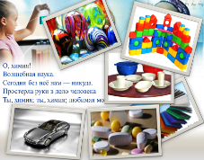
В повседневной жизни редко кто задает себе вопросы: Что нас окружает? Отчего вкусно мороженое? Что делает сталь прочной? Как можно окрасить пламя в синий цвет? Почему наш век называют полимерным и какой будет следующий век? Почему возможна жизнь на земле? На эти и многие другие вопросы мы с ребятами находим ответы не только на уроках химии, но и во внеурочной деятельности. Учащиеся систематично принимают участие в школьных, муниципальных, дистанционных всероссийских, международных олимпиадах и конкурсах по химии. Ведется проектная деятельность. Работы моих учеников публикуются на сайте социальная сеть работников образования nsportal. ru Алые паруса. Кохан Дарья с работой «По следам великих открытий» и Лямина Александра с работой «Нефть - почем баррель для природы» принимали участие в конкурсах муниципального, республиканского и всероссийского уровня «Первые шаги в науку». Победители, лауреаты, участники олимпиад и конкурсов награждены грамотами, дипломами и сертификатами которые украсят их личные портфолио. А успех моих учеников – это и мой успех, моя работа.
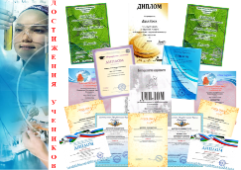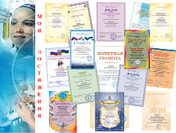
Для развития любознательности, интереса к химии уже в 5-6 классах я провожу факультативный курс «Химический калейдоскоп». Ребятам предлагается путешествие в мир интересных явлений, девизом которого, является: Исследую, Экспериментирую, Играю. Каждый год в школе традиционно проводится предметная неделя, целью которой является повышение уровня развития и интереса учащихся к предмету, расширение их кругозора.
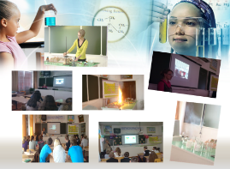
Каждый урок, внеклассное мероприятие дают возможность узнать ребятам что - то новое, открыть какой-то другой мир, полон загадок. Я горжусь своими учениками, выпускниками, которые связали и надеюсь будут связывать свою жизнь, будущую профессию с этим интереснейшим предметом под названием- ХИМИЯ.
Своё эссе мне хочется закончить сочинениями моих учеников.
